БЕСПЛАМЕННОЕ КАТАЛИТИЧЕСКОЕ сжигание природного газа для получения СИНТЕЗ - ГАЗА
Досумов К., Ергазиева Г.Е.
Институт проблем горения, Алматы, Казахстан

Абстракт
Изучено влияние модифицирующих добавок (оксиды Со, Се и La) на активность Ni/ɣ-Al₂O₃ катализатора в реакции неполного сжигания метана до синтез-газа. Показано, что введение оксидов церия и лантана повышают устойчивость катализатора к коксоотложению. Определено, что введение оксида лантана приводит к снижению температуры восстановления и повышению дисперсности Ni-катализатора.

Введение
Постепенное истощение энергетических ресурсов, главным образом нефти, а также постоянное увеличение стоимости продуктов её переработки привлекает внимание исследователей к поискам альтернативных источников сырья. Важнейшим видом сырья, способным конкурировать с нефтью, является природный газ, содержащий в качестве основного компонента метан [1]. Значительные запасы природного газа, а также возможность возобновления метана в процессах переработки каменного угля, горючих сланцев, биомассы, тяжёлых углеводородов обуславливают возможность промышленного использования процессов химической переработки метана.
По данным [2] менее 10% метана используется в качестве сырья для химической промышленности. Широкому распространению химической переработки метана препятствует его малая реакционная способность. Реализованные в промышленности процессы пиролиза метана до этилена, ацетилена, получения синтез-газа, хлорпроизводных, синильной кислоты высокотемпературные (1000-1200^{о}С) и малоселективные. Поэтому большой интерес представляет поиск новых, альтернативных способов переработки метана, отличающихся сравнительно мягкими условиями. Наиболее эффективным методом позволяющим конвертировать метан до промышленно важных продуктов при более низких температурах (600-800^{о}С) является его каталитическое беспламенное неполное сжигание (парциальное окисление).
Из метана путем каталитического сжигания можно синтезировать многие промышленно важные соединения. Например синтез-газ путем парциального окисления или углекислотной конверсии метана, водород - паровым риформингом метана, метанол - окислением метана кислородом воздуха, этилен - демиризацией метана и др.
Синтез-газ представляет собой сырье для получения оксигенатов (метанола, диметилового эфира и др.), а также для получения жидких и твердых углеводородов по методу Фишера-Тропша. Водород, входящий в состав синтез-газа, находит применение в ряде крупнотоннажных химических процессов. В то же время водород может найти широкое применение в будущем, как альтернативное моторное топливо [3,4].
Основным промышленным методом получения синтез-газа является паровая конверсия, в которой используют водяной пар при высоких температурах (700–900ºC) и давлении от 0.3 до 3.5 МПа. Однако к недостаткам данного способа относят высокое соотношение Н₂:СО в полученной смеси, зауглероживание катализатора, а также высокую металло- и энергоемкость процесса [5-7]. Углекислотная конверсия метана является интересным процессом с экологической точки зрения, так как это может помочь сократить выбросы двух парниковых газов - СН₄ и СО₂. Кроме того, этот способ дает возможность производства синтез-газа из возобновляемых источников, таких как биогаз. Основной проблемой является сильное зауглероживание катализаторов углекислотной конверсии метана [8].
Энергетически более эффективным является парциальное окисление метана (ПОМ) в синтез-газ. Процесс ПОМ широко исследуется как в части разработки катализаторов, так и технологии процесса. Кроме того, при использовании в качестве окислителя кислорода получается синтез-газ с соотношением Н₂/СО, близким к двум, более подходящий для синтеза метанола или жидких топлив по реакции Фишера-Тропша, а себестоимость получения синтез газа парциальным окислением метана почти в 1,5 раза ниже его паровой или углекислотной конверсии [9].
Катализаторами парциального окисления метана в основном используются никелевые катализаторы, однако основной их проблемой является высокое зауглероживание. Поэтому поиск новых катализаторов устойчивых к зауглероживанию и модификаторов увеличивающих устойчивость никелевого катализатора к коксообразованию является основной задачей [10-12].
Целью наших исследовании является повышение активности и стабильности никельсодержащих катализаторов в процессе неполного сжигания метана в синтез-газ путем введение модифицирующих добавок в состав катализатора.
Экспериментальная часть.
Эксперименты по тестированию каталитической активности разработанных катализаторов в неполном сжигании метана проводили на автоматизированной проточной каталитической установке (ПКУ - 1). Установка состоит из трех основных частей - подготовка исходной газовой смеси, каталитический кварцевый реактор проточного типа и хроматограф для анализа газов. Реактор представляет собой кварцевую ампулу длиной 25 см и внутренним диаметром 9,0 -9,5 мм. В ходе экспериментов реактор размещается вертикально, поступающий поток подается в открытую верхнюю часть и выходит через отверстие в нижней части ампулы (Рисунок 1). Управление составом и расходом исходных реагирующих смесей (ИРС), регулирование температуры реактора, испарителя, запуск анализов осуществляется через программное обеспечение. Продукты реакции идентифицировали хроматографически на приборе "ХРОМОС ГХ-1000" с использованием метода абсолютной калибровки и детекторами по теплопроводности. Разделение компонентов проводили на трех колонках (длина 2 м, внутренний диаметр 3 мм), заполненных цеолитом NaX и CaA (2 колонки) и порапаком-Т, газ носитель - аргон. Условия проведения процесса: 0,1 МПа, температура задавалась в интервале 600-850^{о}С
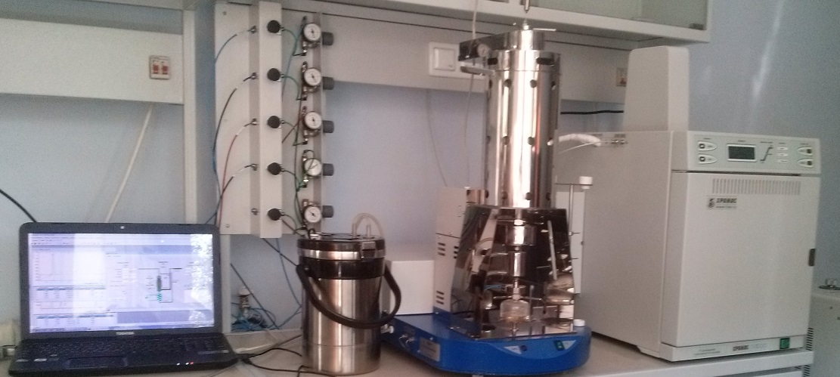
Рис. 1. Автоматизированная проточная каталитическая установка

Катализаторы готовили методом совместной капиллярной пропитки носителя по влагоемкости растворами азотнокислых солей и последующими сушкой при 300⁰С (2 часа) и прокаливанием при 500⁰С в течение трех часов.
Физико-химические характеристики разработанных катализаторов были изучены с применением следующих методов: рентгенофазовый анализ (РФА) на приборе Bruker AXSD2 Phaser (LYNXEYEhighspeeddetector), исследование морфологии поверхности катализаторов методом сканирующей электронной микроскопии (СЭМ) на приборе HitachiHigh-Technologies Corporation, термопрограммированное восстановление водородом катализаторов проводили на приборе УСГА -101.
Результаты и их обсуждение
Активность катализаторов в неполном сжигании метана зависит от нескольких факторов: природа активной фазы, носителя, модифицирующей добавки и др. Поэтому в начальном этапе были исследованы отдельно носители: θ - Al₂O₃, γ - Al₂O₃, Al₂O₃HZSM-5, ZSM-5, NaХ, КА и СаА. Тестирование активности носителей проводили при объемной скорости реакции, равной 4500 ч⁻¹, соотношение метана с кислородам СН₄:О₂=2:1 в температурном интервале 600-800^{о}С. В таблице 1 приведены данные, полученные при температуре реакции 800^{о}С.
Таблица 1 - Влияние природы носителя на концентрацию продуктов
Носители | Х _{СН4} | Концентрация продуктов реакции, об.%
Носители | Х _{СН4} | С_{Н2} | С_{СО} | С_{СО2}
γ - Al₂O₃ | 36 | 14 | 7 | 4,6
θ- Al₂O₃ | 24 | 6,7 | 4,7 | 2,8
СаА | 22 | 9,7 | 24 | 8
КА | 15 | 7,2 | 20 | 1
NaХ | 17 | 2,1 | 4,3 | 1,3
ZSM-5 | 21 | 3,7 | 6,9 | 1,3
Al₂O₃HZSM-5 | 20 | 1,5 | 7,8 | 3,5
Результаты показали, что среди оксидов алюминия наиболее активным является оксид алюминия гамма модификации. На γ -Al₂O₃ конверсия метана составляет 36%, концентрация водорода и оксида углерода = 14 и 7%, соответственно. Соотношение Н₂/СО равно 2. Среди цеолитов наиболее активным является СаА, где конверсия метана составляет 22 %. Однако соотношение Н₂:СО = 1,0 : 2,5. Примерное такое же соотношение Н₂:СО сохраняется и для цеолитов КА, NaХ и ZSM-5.
По результатам экспериментальных работ определен оптимальный носитель для реакции неполного сжигания метана. По активности изученные носители располагаются в следующей последовательности: γ-Al₂O₃ (Х СН₄=36%) >θ-Al₂O₃(Х СН₄=24%) >СаА (Х СН₄=22%) >ZSM-5(Х СН₄=21%) >Al₂O₃HZSM-5 (Х СН₄=20%) >NaХ (Х СН₄=17%) > КА (Х СН₄=15%).
Для подбора оптимального состава катализатора были испытаны нанесенные на активный носитель γ-Al₂O₃ оксиды переменнной валентности (Се, Mn, La, Cr и Ni). Активность катализаторов была изучена при объемной скорости реакции равной 4500 ч⁻¹, соотношении компонентов реакционной смеси СН₄:О₂=2:1. Полученные результаты экспериментов представлены на рисунке 2.
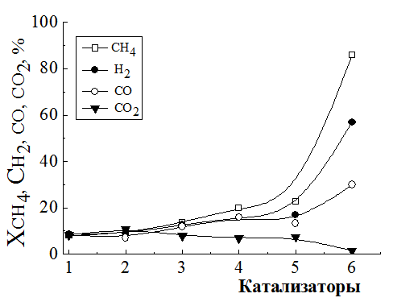
1- 3%Ce-; 2-3% Mn-; 3- 3%Co-; 4- 3% Cr; 5- 3% La-; 6- 3% Ni/ɣ - Al₂O₃
Риc. 2. Зависимость объемных концентраций продуктов реакции превращения метана от природы катализаторов
На оксидных катализаторах 3% Се/ ɣ-Al₂O₃, 3% Mn/ɣ-Al₂O₃ и 3%Со/ɣ-Al₂O₃ наблюдаются самые низкие выходы Н₂ и СО. Конверсия метана составляет около 8-10 %. В продуктах реакции сжигания метана на катализаторах 3% Cr/ɣ-Al₂O₃, 3% La/γ- Al₂O₃ и 3% Ni/γ-Al₂O₃ идет снижение концентрации диоксида углерода. Увеличивается конверсия метана от 20% до 86% за счет повышения в продуктах реакции концентрации водорода и оксида углерода. Активность катализаторов по образованию водорода и СО в реакции окисления метана изменяется в ряду: Ni (Н₂ - 57об.%, СО - 30 об.%) >Cr (Н₂ – 16,4 об.%, СО –15,6 об.%) >La (Н₂ - 17 об.%, СО - 13 об.%) >Cо (Н₂ – 12,6 об.%, СО – 11,9 об.%)>Mn (Н₂ - 9 об.%, СО - 7 об.%) > Се (Н₂ – 8,6 об.%, СО - 8 об.%).
Таким образом, среди изученных катализаторов наиболее высокую активность показал оксидный 3% Ni/γ-Al₂O₃. Концентрация водорода и оксида углерода достигают 57 и 30 об.%, соответственно при конверсии метана 86%.
Далее изучено влияние содержания оксида никеля в интервале концентраций от 0,05 до 10 масс.%, нанесенного на оксид алюминия, на направление процесса при 600-850⁰С. На рисунке 3 приведены результаты влияния концентрации активной фазы на носителе на конверсию метана и выходы водорода и оксида углерода при оптимальной температуре реакции 750^{о}С.
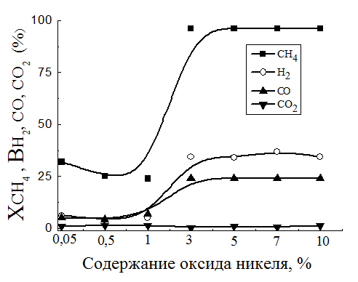
Рис. 3. Влияние содержания оксида никеля на носителе на выход продуктов реакции
Из рисунка видно, что с увеличением содержания никеля от 0,05 масс.% до 10 масс.% повышается конверсия метана и выходы синтез газа. Причем, начиная с концентрации оксида никеля на носителе равной 3 мас.% начинается резкое повышение конверсии метана и выхода синтез-газа. Дальнейшее увеличение содержания оксида никеля до 10% не влияет на выход синтез-газа. На 3% Ni/ɣ-Al₂O₃, катализаторе выход водорода достигает значения 34 %, монооксида - возрастает до 24%, выход диоксида углерода снижается до 0,5%, при этом конверсия метана составляет 96%. Следует отметить, что при повышении содержания оксида никеля от 3 мас.% до 10 мас.% показатели по конверсии и выходу целевых продуктов не изменяются. Возможно, это связано с их одинаковым активным фазовым составом. Об этом свидетельствуют данные исследования методам РФА катализатора (Рисунок 4) с разным содержанием оксида никеля (от 3 мас.% до 10 мас.%) на носителе, где основными фазами никелевого катализатора на оксиде алюминия являются оксид никеля NiO, Al₂O₃. Интенсивность рефлексов фаз с ростом содержания никеля с 3 % до 10% на носителе не изменяется. Из рентгенограммы видно, что после проведения реакции окисления метана на данных катализаторах в спектрах появляется рефлекс, относящийся к металлическому никелю. Это изменение связано с тем, что под влиянием реакционной среды (CH₄, H₂, CO) некоторая часть оксида никеля восстанавливается до металлического никеля.
Таким образом, полученные результаты показывают, что начиная с концентрации оксида никеля от 3 мас.% до 10 мас.% на носителе каталитическая активность композитов в реакции окисления метана выходит на плато, т.е. изменение концентрации оксида никеля выше 3% не влияет на его активность в процессе парциального окисления метана. Об этом также свидетельствуют данные РФА, где увеличение концентрации оксида никеля от 3% до 10% не влияет на интенсивность рефлексов образовавшихся активных фаз оксида никеля.

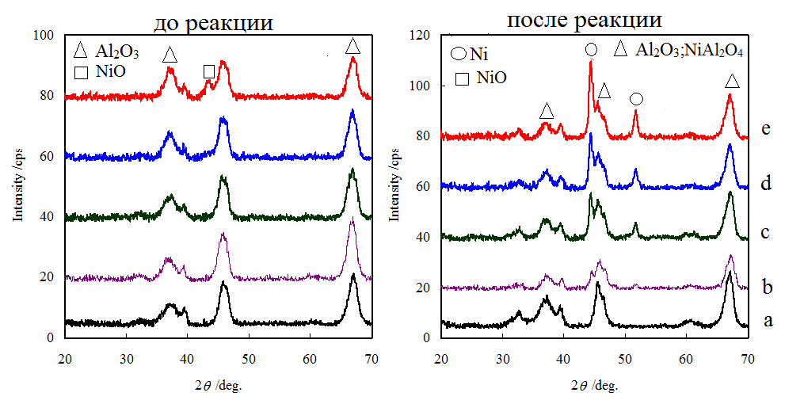
Обозначения: a- 1%Ni-; b- 3%Ni-; c - 5%Ni-; d- 7%Ni-; e - 10%Ni/γ-Al₂O₃

Рис. 4. Спектры РФА 1-10% Ni/ γ-Al₂O₃до и после реакции

В связи с тем, что на практике наиболее целесообразно использовать высокоэффективный катализатор с низким содержанием оксида металла на носителе в качестве оптимального содержания активной фазы на носителе была выбрана концентрация оксида никеля равная 3 масс.%.
Для повышения каталитической активности никелевого катализатора на носителе было изучено влияние модифицирующих добавок. В качестве добавок были исследованы оксиды меди, церия и лантана. Согласно литературным данным [13], отсутствие инертного газа в исходной реакционной смеси позволяет получать синтез-газ, не требующий отделения инертного компонента, поэтому дальнейшие исследования были проведены без добавления инертного газа в исходную реакционную смесь.
Катализаторы были исследованы в условиях без подачи аргона в исходную реакционную смесь, при соотношении СН₄:О₂ =2:1 и объемной скорости реакции равной 1000 ч⁻¹. Полученные результаты показали, что основными продуктами реакции окисления метана кислородом являются водород, монооксид углерода и в незначительных количествах диоксид углерода. Введение модифицирующих добавок мало влияет на конверсию метана и выходы синтез-газа. Однако, модифицирование никелевого катализатора оксидом лантана увеличивает устойчивость катализатора к коксоотложению. На рисунке 5 представлены микрофотографии катализаторов, исследованных в реакции риформинга метана в течение 30 часов.

Рис.5. Микрофотографии катализаторов.

Как видно из рисунка 5, после 30 часов испытания в реакции риформинга метана в присутствии кислорода на поверхности катализатора Ni/γ-Al₂O₃ происходит образование углеродных нитей. Модифицированный оксидом меди образец также подвергся зауглероживанию, о чем свидетельствуют данные СЭМ. Введение церия или лантана в состав оксидного Ni/Al₂O₃ катализатора приводит к снижению углеотложения.
Таким образом, результаты исследования влияния модифицирующих добавок на активность работы оксидного Ni/ɣ-Al₂O₃ катализатора в процессе риформинга метана показали, что введение лантана или церия повышают устойчивость катализатора к коксообразованию.
Было изучено влияние содержания модифицирующей добавки в составе NiLa/Al₂O₃ катализатора на его эффективность в реакции неполного сжигания метана кислородом. Полученные результаты показали, что с увеличением содержания оксида лантана от 1 масс.% до 5 масс.% повышается конверсия метана и концентрация синтез газа. Причем, начиная с концентрации лантана равной 2 масс.% начинается заметное повышение конверсии метана и концентрации синтез-газа с дальнейшим выходом на плато. На оксидном 3% Ni-2% La/Al₂O₃ катализаторе концентрация водорода и монооксида углерода достигают значения 62 и 33% соответственно, концентрация диоксида углерода уменьшается до 0,3%, при этом конверсия метана составляет 95%. С повышением содержания оксида лантана от 2 масс.% до 5 масс.% показатели по конверсии и выходам целевых продуктов не изменяются. Для выяснения такого поведения оксидных NiLa/Al₂O₃ катализаторов нами было проведено термопрограммированное восстановление (рисунок 6).
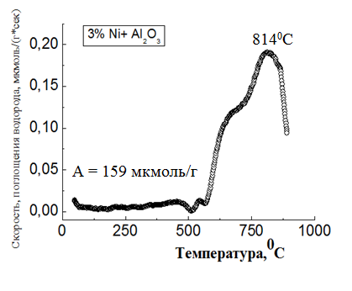 | 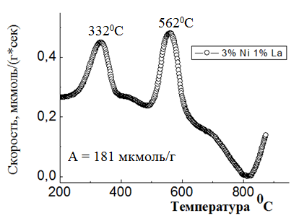
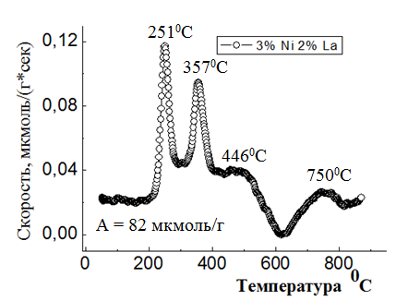 | 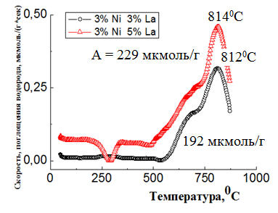

Рис.6. Термопрограммированное восстановление NiLa/Al₂O₃композитов
Результаты ТПВ 3%Ni/Al₂O₃ показывают появление пиков с плечом в спектре ТПВ в интервале температур 550-900⁰С, с температурным максимумом Т_{мак} = 814⁰С и с плечом при Т_{мак} = 718 ⁰С, это свидетельствует о существовании на поверхности γ-Al₂O₃ двух видов активных центров (Ni⁰ и NiO). При этом количество адсорбированного водорода составляет 159 мкмоль/г. Добавление 1% оксида лантана влияет на структуру активной фазы никельсодержащего катализатора. В спектре ТПВ появляются два пика с Т_{мах} = 332-562⁰С в более низком интервале температуры ~ 250-750⁰С по сравнению с исходным 3%Ni/γ-Al₂O₃ катализатором. Количество поглощенного водорода достигает 181 мкмоль/г. Добавление оксида лантана до 2% приводит к снижению температурного интервала адсорбции водорода до ~200-400⁰С с температурой максимальной адсорбции равной 251 и 357⁰С, а также появлению двух дополнительных пиков восстановления с Т_{мак}=446 и 750⁰С, повышению активности 3%Ni-2%La/Al₂O₃ композита, что может указывать на зарождение новых активных центров (Ni, NiO, La, La₂O₃) неполного сжигания метана под влиянием оксида лантана. Дальнейшее повышение содержания оксида лантана в 3%Ni/Al₂O₃ до 3-5% сдвигает температурный интервал его восстановления в исходное положение с Т_{мак} =812⁰С. По мере увеличения содержания оксида лантана превалируют трудновосстановливаемые высокотемпературные исходные активные центры. При этом интенсивность пика с Т_{мак} =812⁰С 3%Ni-3-5%La/Al₂O₃ больше, чем исходного 3%Ni/Al₂O₃. Количество адсорбированного водорода, истраченного на восстановление увеличивается и составляет 229 мкмоль/г для 3%Ni-5%La/Al₂O₃ образца, для 3%Ni-3%La/Al₂O₃ - 192 мкмоль/г, по сравнению с 3%Ni/Al₂O₃ (102 мкмоль/г), т.е. часть водорода расходуется для восстановления оксидов лантана. Эти данные свидетельствуют о том, что при введении оксида лантана в состав 3%Ni/Al₂O₃ до 2-5% образуются новые активные центры с участием лантана, об этом также может свидетельствовать повышение эффективности этих катализаторов в реакции неполного сжигания метана.
Таким образом, определено влияние природы носителей (θ - Al₂O₃, γ - Al₂O₃, Al₂O₃HZSM-5, ZSM-5, NaХ, КА и СаА) на их активность в реакции неполного сжигания метана. Основными продуктами реакции окисления метана являются водород, монооксид углерода и, в незначительных количествах, диоксид углерода. Среди изученных носителей оксид алюминия (γ - Al₂O₃) показал высокую активность в реакции сжигания метана до синтез-газа.
Исследовано неполное сжигание метана до синтез газа на оксидах металлов переменной валентности (Mn, La, Се, Со, Cr и Ni ), нанесенных на носитель ɣ-Al₂O₃. Установлено, что среди исследованных катализаторов наибольшей эффективностью обладает Ni/ɣ-Al₂O₃. При условиях процесса (Тр=750^{о}С, W=4500 ч⁻¹и СН₄:О₂:Ar=2:1:3,6) выход водорода равен 34%, а выход оксида углерода -24%.
Изучено влияние содержания оксида никеля в интервале концентраций от 0,05 до 10 масс.%, нанесенного на оксид алюминия, на образование синтез газа. В качестве оптимального содержания активной фазы на носителе оказалась концентрация оксида никеля равна 3 масс.%.
Исследовано влияние содержания модифицирующей добавки оксида лантана в составе NiLa/ɣ-Al₂O₃ катализатора на его эффективность работы в реакции неполного сжигания метана кислородом. Определен оптимальный состав никель-лантанового катализатора (3%Ni-2%La/Al₂O₃), который показал наибольшую каталитическую активность в реакции неполного сжигания метана до синтез-газа. При условиях реакции Тр= 750^{о}С, W=1000 ч⁻¹ и СН₄:О₂=2:1 выходы водорода и монооксида углерода достигают значения 46 и 40 % соответственно, при конверсии метана 95%. Результаты ТПВ, СЭМ, РФА показали, что добавление оксида лантана и церия способствует зарождению новых активных центров и облегчает прохождение окислительно – восстановительных процессов в ходе реакции неполного сжигания метана. Введение лантана и церия в состав Ni/ɣ-Al₂O₃ снижает образования сажи на поверхности катализатора в реакции неполного беспламенного сжигания метана.

Abstract The effect of modifying additives (oxides of Co, Ce and La) on Ni / ɣ-Al₂O₃ catalyst activity in incomplete combustion of methane to synthesis gas reaction was studied. It has been shown that the introduction of oxides of cerium and lanthanum increase resistance to coking of the catalyst. It was determined that the introduction of lanthanum oxide leads to a decrease of reduction temperature and increase dispersion of Ni-catalyst.
Абстракт
Метанның синтез-газға дейінгі жартылай жану реакциясындағы Ni/ɣ-Al₂O₃ катализаторының белсенділігіне модифицирлеуші қоспалардың (оксидтер Со, Се және La) әсері зерттелді. Церий және лантан оксидтерін енгізу катализатордың кокс түзілуге қарсы тұрақтылығын арттыратыны анықталды. Лантан оксидін қосу Ni-катализаторының дисперстілігінің жоғарлауына және тотықсыздану температурасының төмендеуіне алып келетіні анықталды.
Литература
1. Wang H., Cong Y., Yang W. Partial oxidation of methane to syngas in tubular oxygen-permeable reactor. Chinese Scince Bulletin. - 2002.- V.47.- P. 534–537.
2. Ocsachoque M., Bengoa J., Gazzoli D., González M.G. Role of CeO₂ in Rh/α-Al₂O₃ catalysts for CO₂ reforming of methane. Catal. Lett. - 2011.-V.141.-P. 1643-1650.
3. Satish. S. Tamhaukar Narayanan Ramprasad. USP 6458334. 1oct. 2002. CAIB 31/18.CO1B 3/26.
4. Vytnova L. A., Bogolepova E. I., Shuikin A. N., KurkinV. I., Marchevskaya E. V., Kliger G. A. Fischer-Tropsch synthesis on aluminum oxide-and zeolite-diluted catalysts. Petroleum Chemistry.-2006.- V.46.- P. 103-109.
5. Reddy G.K., Smirniotis P.G. Effect of copper as a dopant on the water gas shift activity of Fe/Ce and Fe/Cr modified ferrites. Catal. Lett. -2011.-V.141.-P. 27-32.
6. Shapovalova L. B., Zakumbaeva G. D., Gabdrakipova A. V. Bimetallic Ru-Ce-Al₂O₃ catalysts in the Fischer -Tropsh synthesis. Petrochem.- 2003.- V.4.-P. 192-198.
7. Borowiecki T., Golebiowski A., Ryczkowski J., Stasinska B. The influence of promoters on the coking rate of nickel catalysts in the steam reforming of hydrocarbons. Studies in Surface Science and Catalysis.-1998.- V. 119.-P.711-716.
8. Mattos L.V., Rodino E., Resasco D.E., Passos F.B., Noronha F.B. Partial oxidation and CO₂ reforming of methane on Pt/Al₂O₃, Pt/ZrO₂, and Pt/Ce–ZrO₂ catalyst. Fuel Proc. Techn.-2003.- V. 83. - P.147 - 161.
9. Mayernick A.D., Janik M.J. Methane oxidation on Pd–Ceria: A DFT study of the mechanism over Pd_{x}Ce_{1−x}O₂, Pd, and PdO. J. Catal.-2011.-V. 278.- P. 16 - 25.
10. Dossumov K., Yergazieva G. Ye., Myltykbaieva L. K., Asanov, N. A. Effect of Co, Ce, and La oxides as modifying additives on the activity of an NiO/ γ-Al₂O₃ catalyst in the oxidation of methane to give synthesis gas. Theor. Exp. Chem.-2016.- V. 52. -P.119-122.
11. Qiu Y., Chen J., Zhang J. Effects of CeO₂and CaO composite promoters on the properties of eggshell Ni/MgO-Al₂O₃catalysts for partial oxidation of methane to syngas.React. Kinet.Catal. Lett.-2008.- V. 94.-P. 351-357.
12. Yang X., Da J., Yu H., Wang H. Characterization and performance evaluation of Ni-based catalysts with Ce promoter for methane and hydrocarbons steam reforming process. Fuel.- 2016.- V. 179.- P. 353 - 361.
13. Daza C.E., Gamba O. A., Henandez Y., Centeno M.A., Mondagon F., Morreno S., Molina R. High-stable mesoporous Ni-Ce/clay catalysts for syngas production. Catal. Lett. - 2011.- V. 141.- P. 1037 - 1046.

